Отчет по Декаде ингушского языка и литературы, проведенной в

ГБОУ «СОШ с.п.Аршты»

С 16 февраля по 25 февраля 2023г. в школе прошла Декада ингушского

языка литературы.

Цель: повышение образовательного уровня, привитие интереса к предмету

обучение уч-ся самостоятельности и творчеству. Декада прошла по заранее составленному плану. Проведены следующие мероприятия:

1)Единый классный час, посвященный международному дню родного языка «Родной язык- душа народа» (Наьна мотт-халка са) (1-9 кл. классные руководители)

2)Литератуно- музыкальное мероприятие «Багахбувцам-вай халкъа боча т1ехьале» (5-10кл, учитель ингушской литературы-Хациева Т.Н.)

3) Урок-викторина ингушского языка «Хой шоана къамаьла доакъош?»(учитель ингушского языка -Саралиева М.А.)

4)Театрализованное представление Сказки и басни «Борзи 1аьхарии» в 4кл и во 2кл.,- кл.рук.-Амриева О.А., Махаури Р.А.)

5) Конкурс чтецов Даьхенна хетадаь муг1араш» (5-8 кл,учителя ингушского языка и литературы- Саралиева М.А.,Хациева Т.Н.)

6) Оформление стенда (Наьна мотт.) учитель ингушского языка - Саралиева М.А.

7) Конкурс сочинений «Са хьамсара наьна мотт»(учитель ингушского языка Саралиева М.А..).

В декаде приняли участие уч-ся 1 – 9 классов. Декада прошла довольно продуктивно

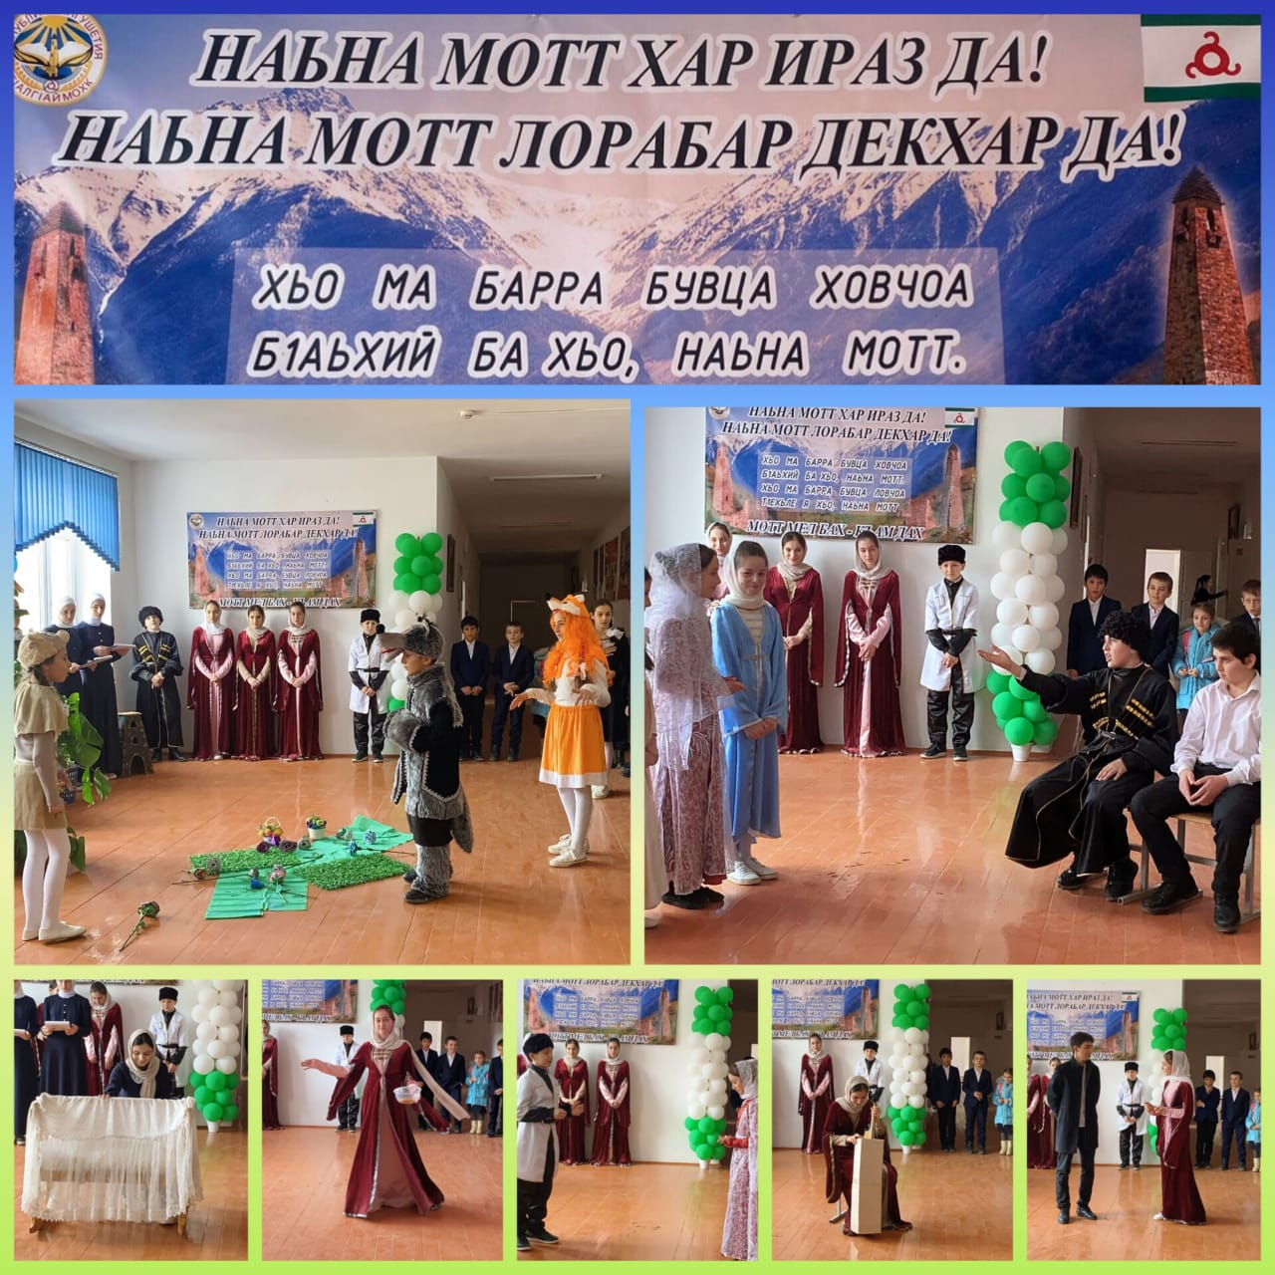

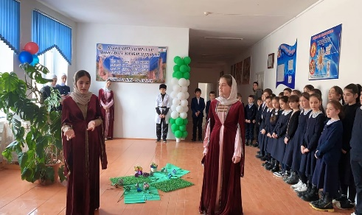 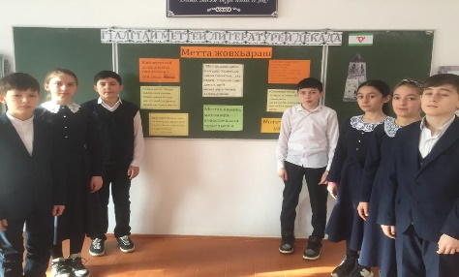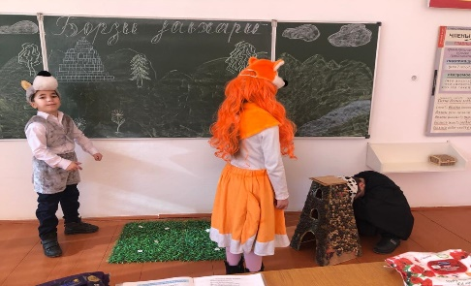

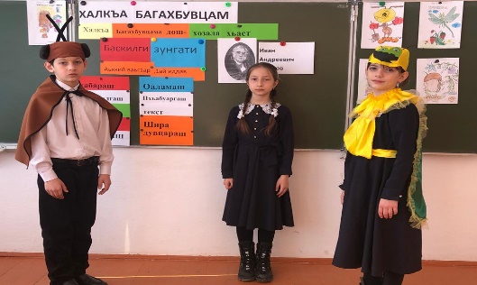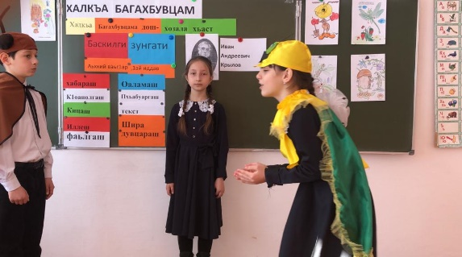

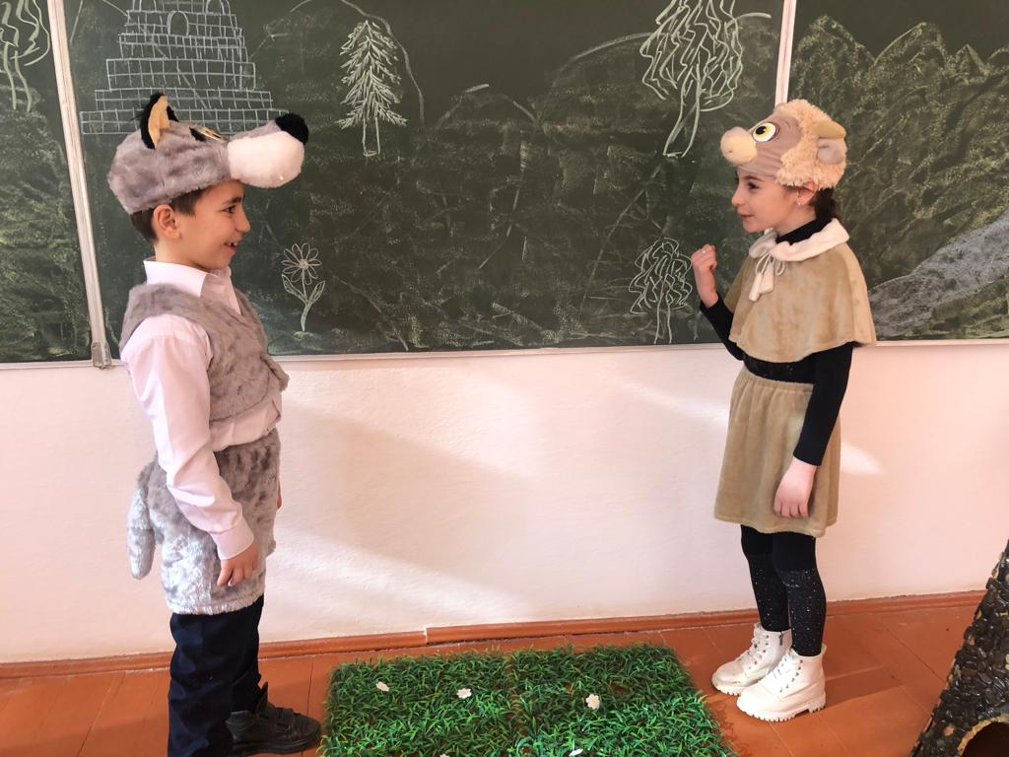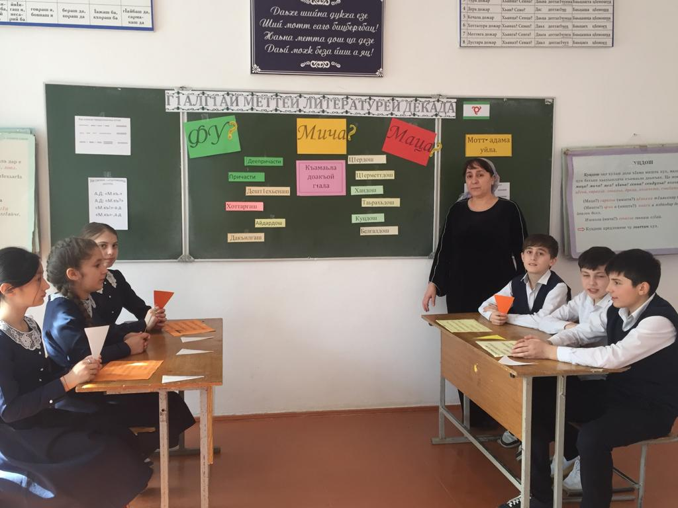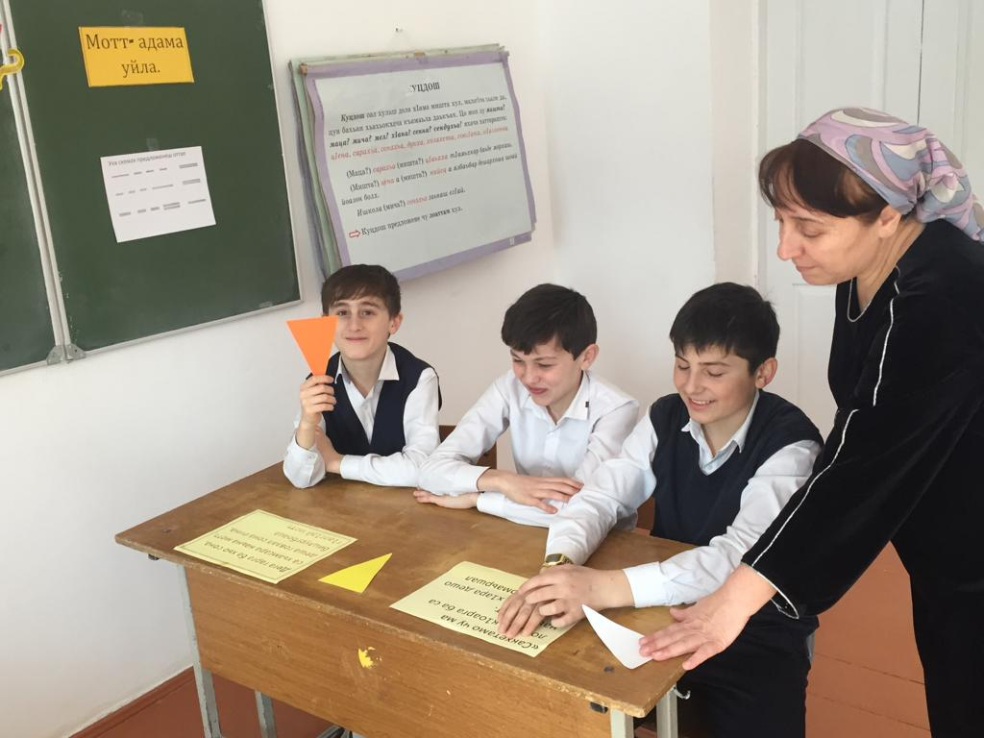

Зам.дир по ВР Саралиева М.А.